Всероссийская конференция «Юные техники и изобретатели»
в Государственной Думе Федерального Собрания Российской Федерации

Номинация: «Освоение космоса и воздушного пространства»
(Астрономия)

Тема: «ИМИТАЦИОННАЯ МОДЕЛЬ СОЛНЕЧНОЙ СИСТЕМЫ»

Автор:
Кызыл-оол Кежик Мергенович,
ГАООРТ «Государственный лицей
Республики Тыва», 10 класс

Научный руководитель:
Красильников Михаил Петрович,
ГАОО РТ «Государственный лицей
Республики Тыва», учитель информатики

Кызыл-2016
ИМИТАЦИОННАЯ МОДЕЛЬ СОЛНЕЧНОЙ СИСТЕМЫ

Содержание
Содержание ………………………………………………………………………2
Введение…………………………………………………………………………...3
Актуальность……………………………………………………………………...3
Цель………………………………………………………………………………..3
Задачи……………………………………………………………………………...3
Модель……………………………………………………………………….…….4
Моделирование……………………………………………………………………5
Фрагмент кода программы……………………………………………………….6
Эксперимент №1………………………………………………………………….6
Эксперимент №2…………………………………………………………………10
Эксперимент №3…………………………………………………………………13
Обсуждения и выводы…………………………………………………………..16
Литература……………………………………………………………………….17

Введение
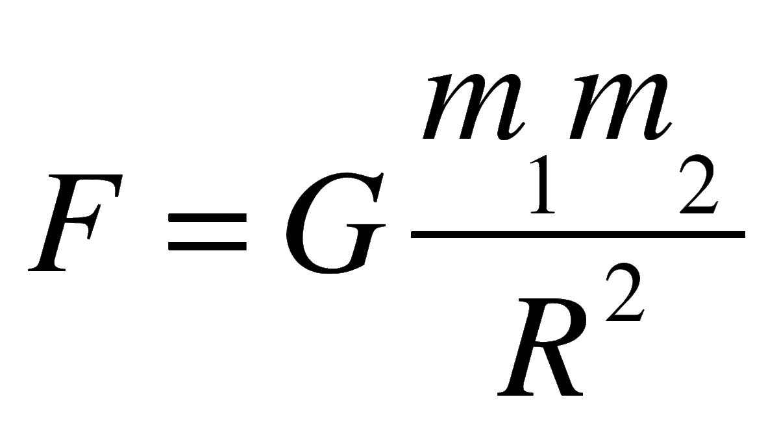
Солнечная система - это центральная звезда Солнце и все космические тела, которые вращаются вокруг нее. Это 8 планет: Меркурий, Венера, Земля, Марс, Юпитер, Сатурн, Уран, Нептун. Кроме них присутствуют еще большое количество других тел, но их массы значительно ниже масс планет – кометы и астероиды. Вращение тел вокруг Солнца происходит благодаря закону всемирного тяготения, открытым Исааком Ньютоном. Закон математически описывается так:

Имея математическую модель какого-либо явления, можно разработать компьютерную модель, основанная на данной математической модели, которая будет вести себя так, как происходило бы в действительности в данных для нее условиях. Поэтому, разработана модель солнечной системы на основе закона всемирного тяготения, которая разработана на компьютере, представляющая собой программу, показывающая динамику изменения положения планет относительно Солнца.

Актуальность
Некоторые физические системы невозможно наблюдать напрямую, тем более, если трудно воссоздать реальную модель. В настоящее время компьютерное моделирование позволяет выполнить эту задачу с достаточной точностью. Кроме того, имеется возможность изменять параметры модели, а также добавлять новые объекты в модель, что дает возможности для исследования и получения чего-то нового, как в эксперименте. Поэтому, разработка таких моделей актуальна.

Цель
Существует гипотеза, что звезда нашей солнечной системы – система из двух звезд, первая из которых – Солнце, а вторая – коричневый карлик, получивший название «Немезида» в честь бога возмездия. Ранее считалось, что двойные звездные системы – редкость, но теперь это обычное явление во вселенной. Ее период обращения вокруг Солнца составляет 26 млн. лет с траекторией, представляющей из себя сильно вытянутый эллипс. А по мнению некоторых ученых, массовое вымирание составляет столько же. Например, открытия Майкла Брауна (Michael Brown) иллюстрируют свидетельства существования Немезиды. Кроме него, поиском этого коричневого карлика занимаются астрофизики Уолтер Краттенден (Watler Cruttenden) из Binary Research Institute (BRI), профессор Ричард Мюллер (Richard Muller) из UC Berkeley, д-р Дениел Уитмир (Daniel Whitmire) из универистета штата Лузиана и другие. Появление Немезиды в солнечной системе как раз могло привести к массовому вымиранию на Земле. Поэтому, целью данной работы явилась исследование возможной причины массового вымирания на Земле.

Задачи
- Изучить солнечную систему
- Составить алгоритм моделирования (алгоритм работы программы)
- Изучить основы языка программирования Pascal
- Изучить использование библиотеки OpenGL
- Написать код моделирующей программы на языке программирования по прописанному алгоритму моделирования
- Провести исследование

Алгоритм моделирования
Провести процедуру обезразмеривания физических величин
Задать начальные параметры материальных точек (координаты относительно системы отсчета «Солнце», масса, проекции скоростей на оси), первые восемь из которых – планеты солнчной системы, а 9-я – Немезида
Инициализировать окно рисования OpenGL
Пока не нажата кнопка Esc:
Выполнить с 1-й по 9-ю точку:
- Рассчитать равнодействующую силу на i-ую точку,
- Согласно полученной равнодействующей, рассчитать новое расположение точки,
- Нарисовать ее на новом месте

Модель
Модель описывает движение материальных точек, характеризующихся значениями координат, массой, ускорением. Для их графического представления существуют еще настройки цвета по палитре RGB. Каждая точка может двигаться под действием других точек по принципу суперпозиции действующих сил. Зная расстояние от Солнца до планет, их массу и орбитальную скорость и включив эти данные в модель, уже наблюдаем вполне реальные траектории движения планет:
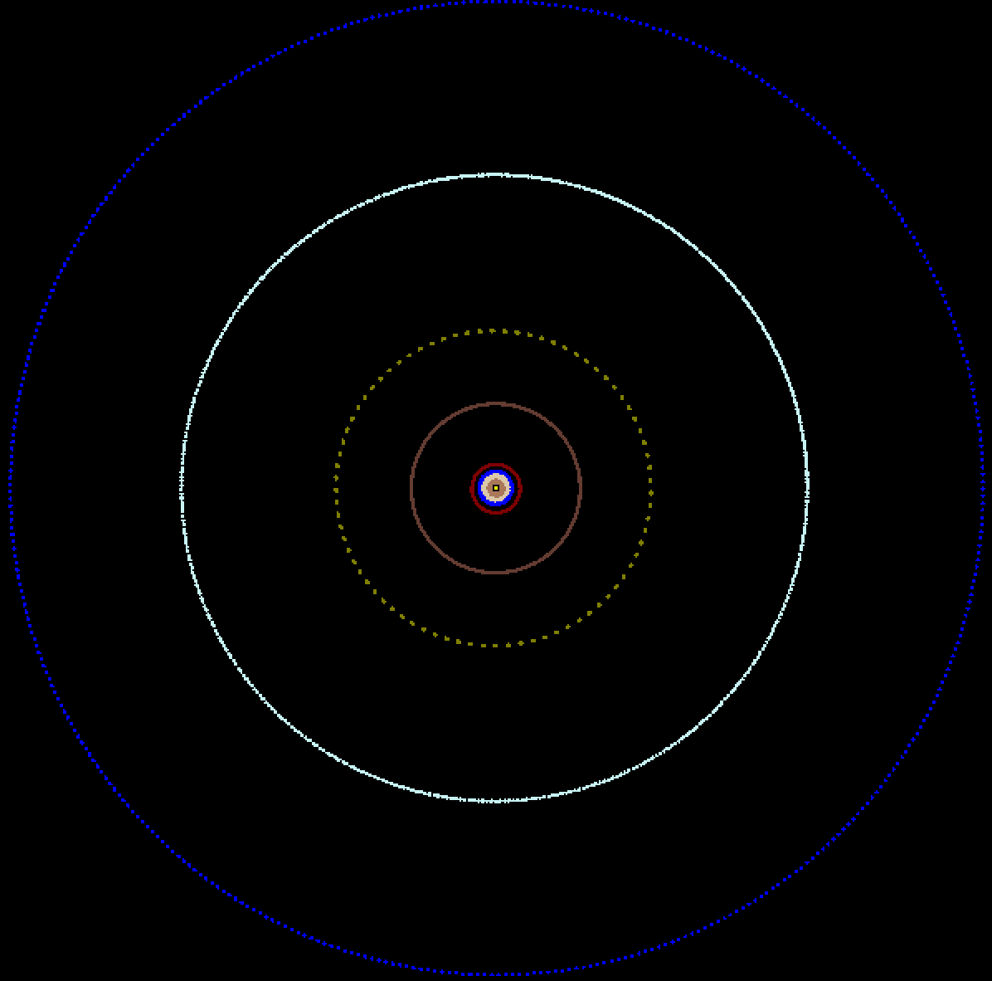
На снимке по убыванию радиуса окружности орбиты: Нептуна, Урана, Сатурна, Юпитера, Марса, Земли, Венеры, Меркурия.

Моделирование
Для того, чтобы исследовать действие Немезиды на планеты солнечной системы, достаточно добавить в модель новую материальную точку с определенными значениями координат, массы и скорости. В интернет-энциклопедии «Википедия» исчерпывающее количество информации про планеты. Но для Немезиды не было конкретных данных. Мы лишь знаем только то, что его период обращения вокруг Солнца составляет 26 млн лет и масса в диапазоне от 12.8 до 80 масс Юпитера. Этой информации достаточно, чтобы подобрать необходимые значения. Методом подбора подобраны расстояние от Солнца до Немезиды и его начальная скорость в афелии так, что период обращения составляет 26 млн лет.

Фрагмент кода программы
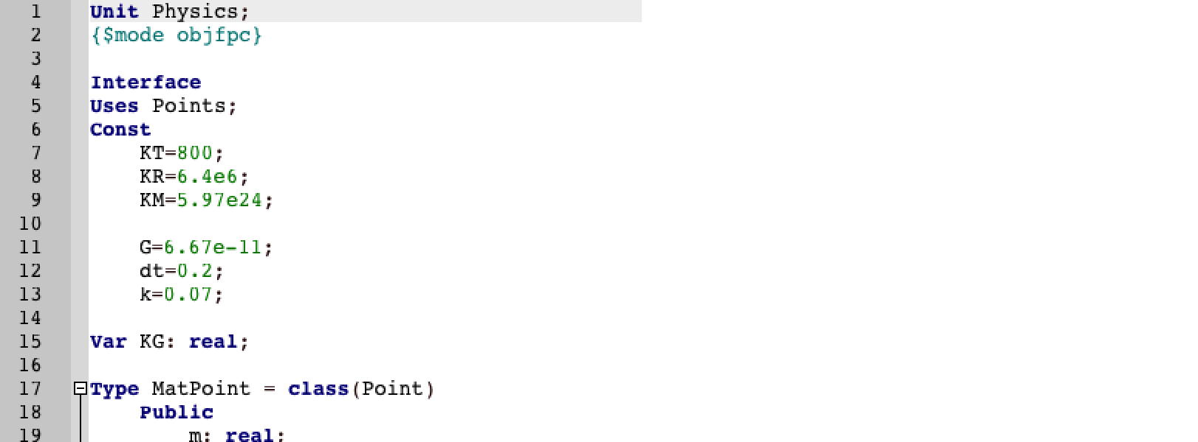
Ниже приведен фрагмент кода программы на языке программирования в среде Geany:

Эксперимент №1
Ранее было сказано, как будет моделироваться траектория движения Немезиды с периодом обращения вокруг Солнца в 26 млн лет. Теперь, зная эту траекторию, можно включить 9-е тело в Солнечную систему. Ниже дан снимок программы, где можно сравнить траекторию движения планет и Немезиды:
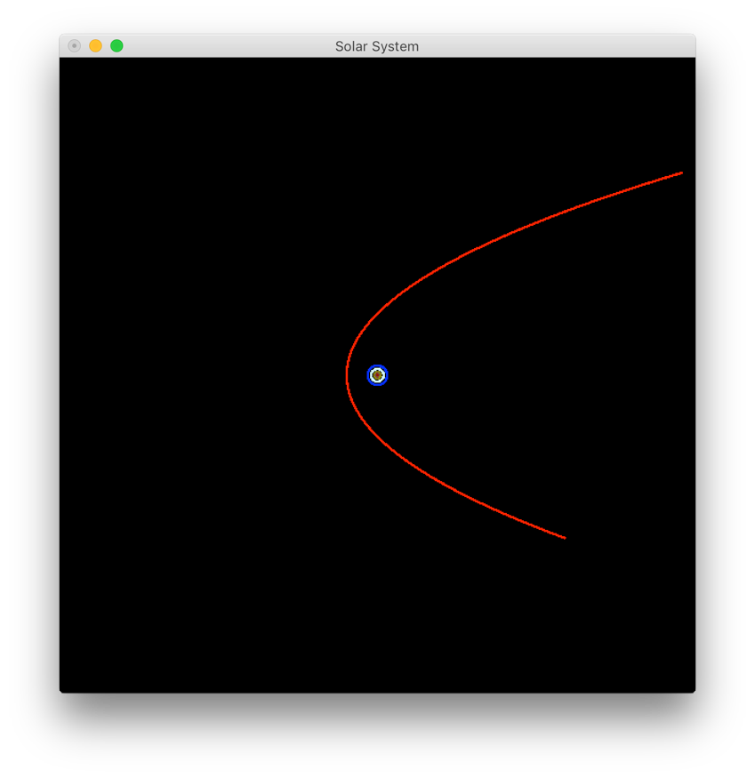
Планеты – маленькие окружности в центре, Немезида – красная кривая.

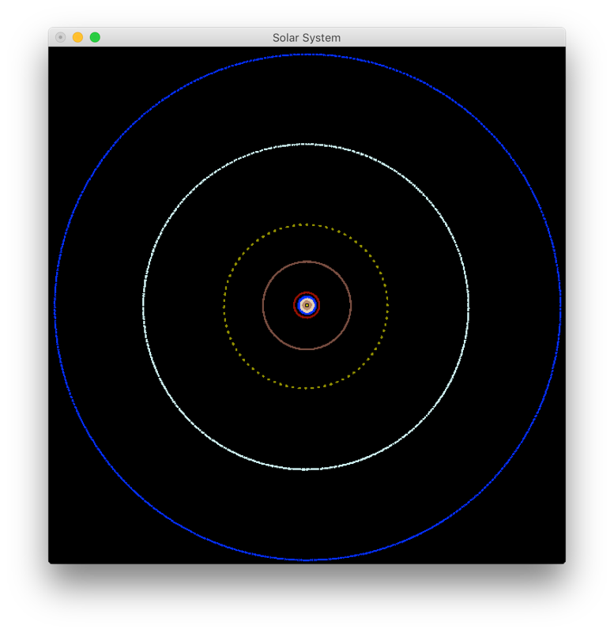
Мы не знаем точную массу Немезиды, но она относится к коричневым карликам, масса которых составляет от 12.8 до 80 масс Юпитера. Поэтому, было проведено несколько экспериментов с разными значениями массы Немезиды. Исходные траектории движения планет:

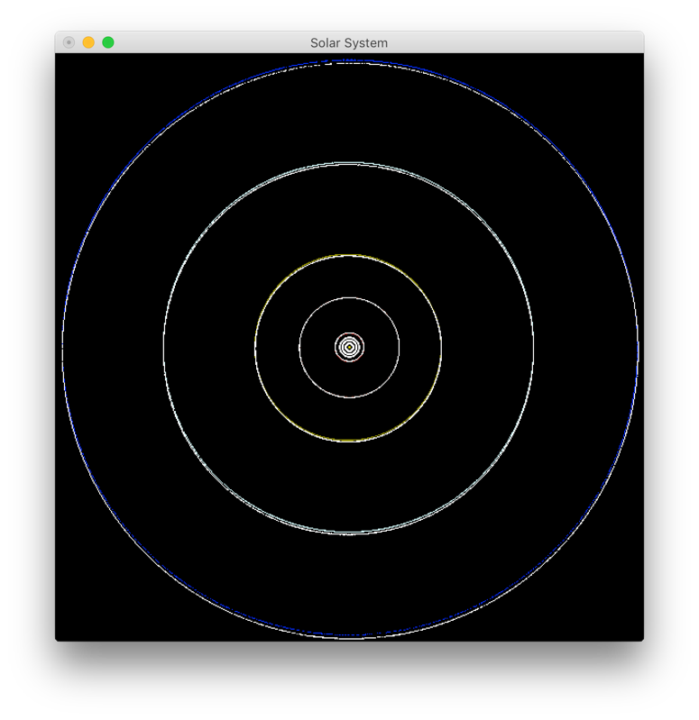
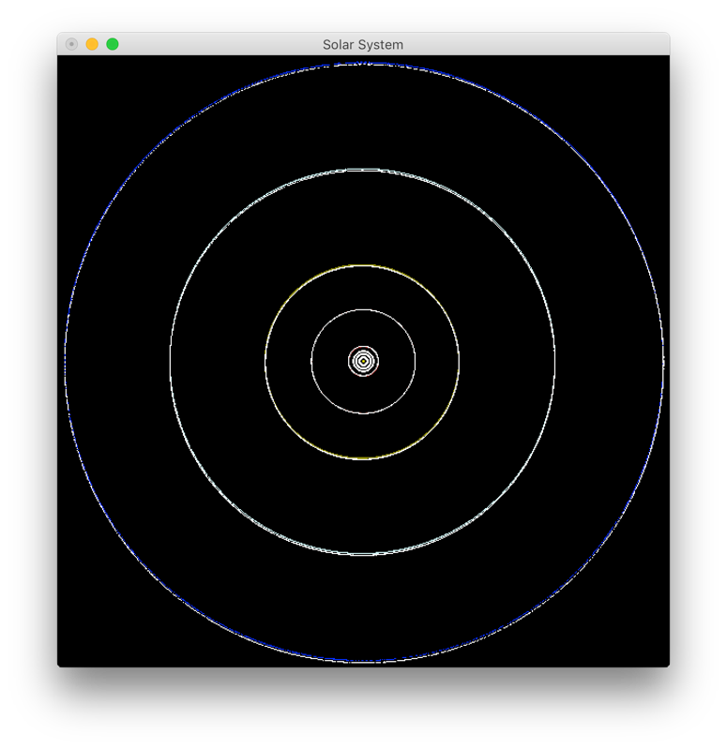
12.8 масс Юпитера: 20 масс Юпитера:

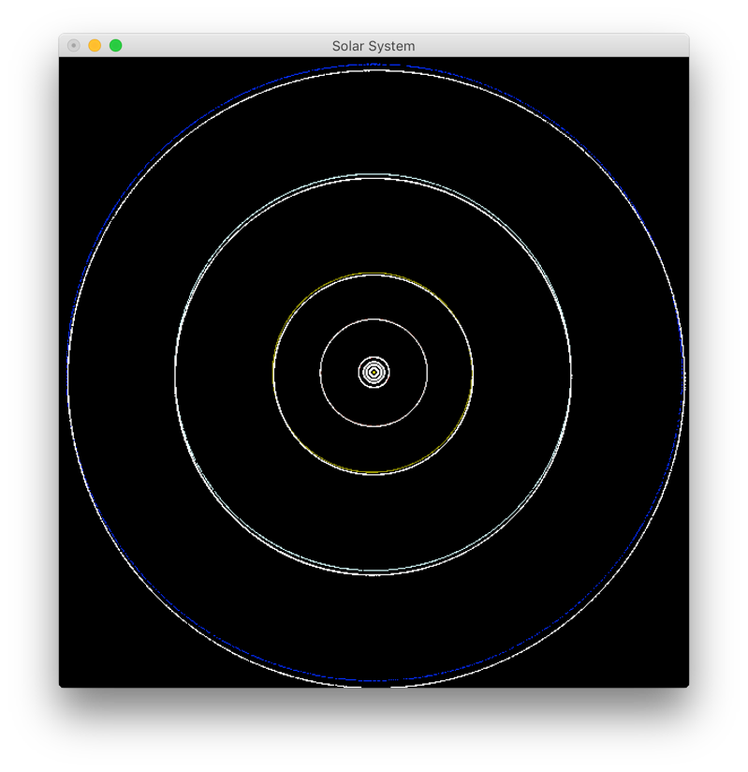
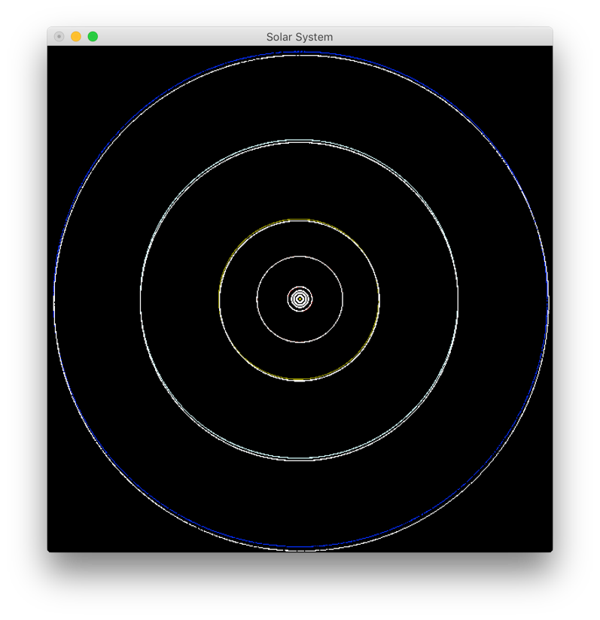
30 масс Юпитера: 40 масс Юпитера:

50 масс Юпитера: 60 масс Юпитера:
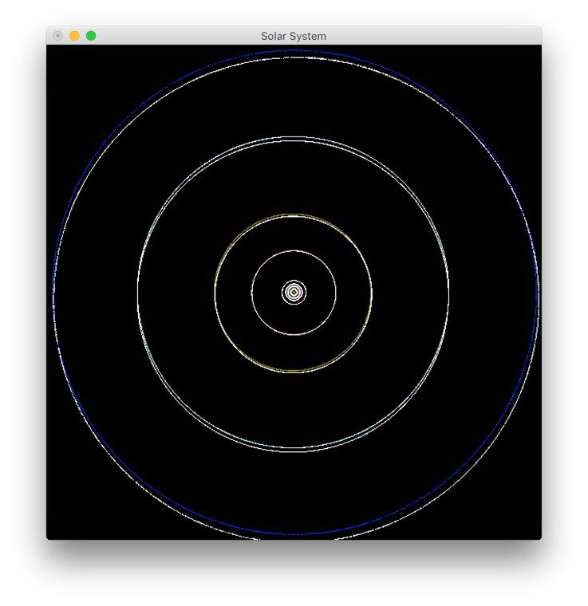
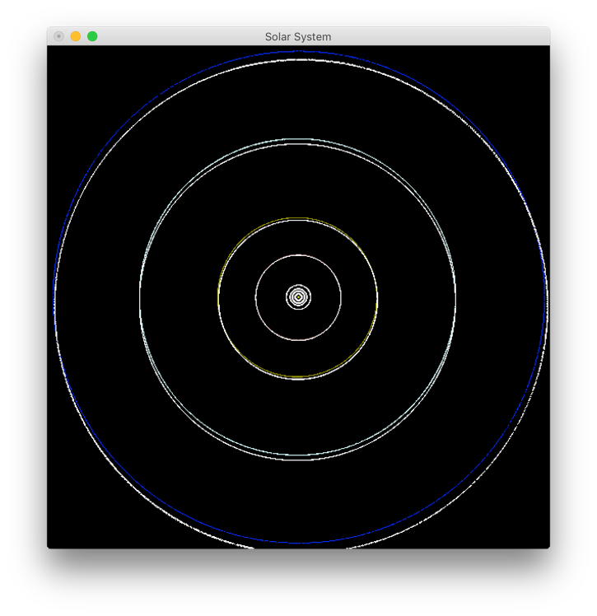

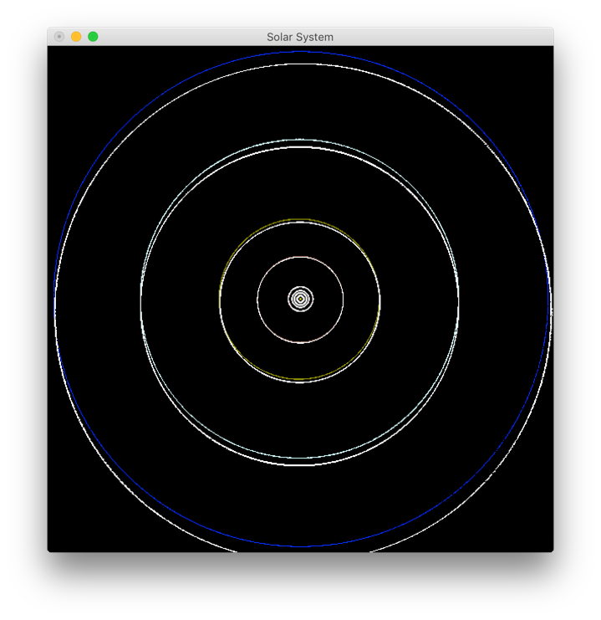
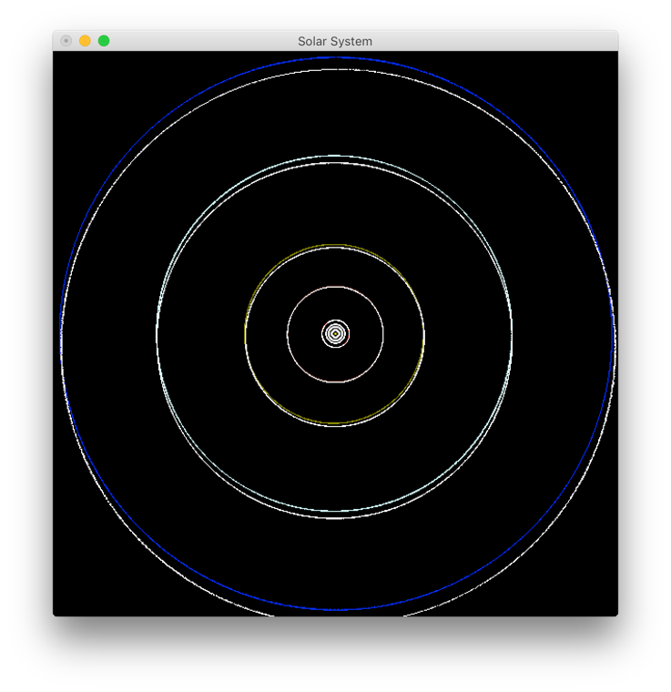
70 масс Юпитера: 80 масс Юпитера:

На снимках выше представлены исходные траектории движения планет окружностями не белого цвета. Белыми обозначены орбиты, подвергшиеся изменению из-за Немезиды после того, как она прошла вблизи планет. Над каждым снимком обозначена масса Немезиды.
С возрастанием массы коричневого карлика возрастает отклонение траекторий планет от исходной. Во всех случаях модель демонстрировала динамическую стабильность солнечной системы.

Эксперимент №2
Не составляет особого труда провести эксперимент, в котором Немезида пройдет через пояс Койпера. Пояс Койпера – область солнечной системы, находящаяся на расстоянии от орбиты Нептуна (30 а. е. от Солнца) до 55 а. е. от Солнца. Здесь гравитационное поле Немезиды воздействует на планеты гораздо сильнее, чем в предыдущем эксперименте. Ниже дана картинка, где показаны траектории движения планет и Немезиды.
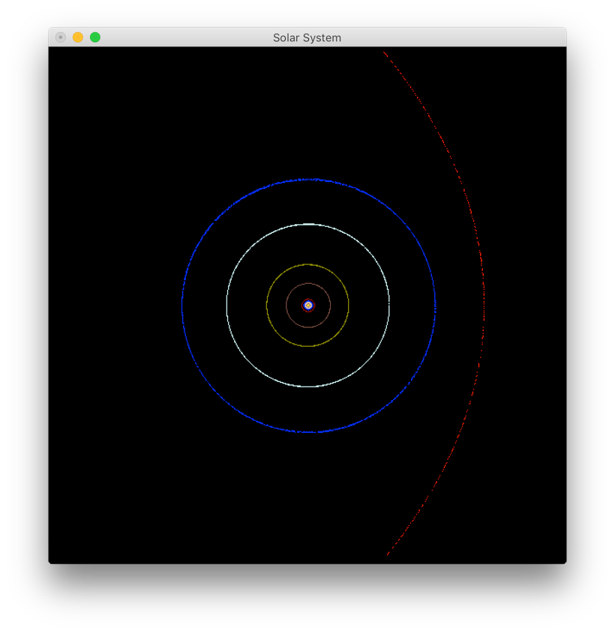
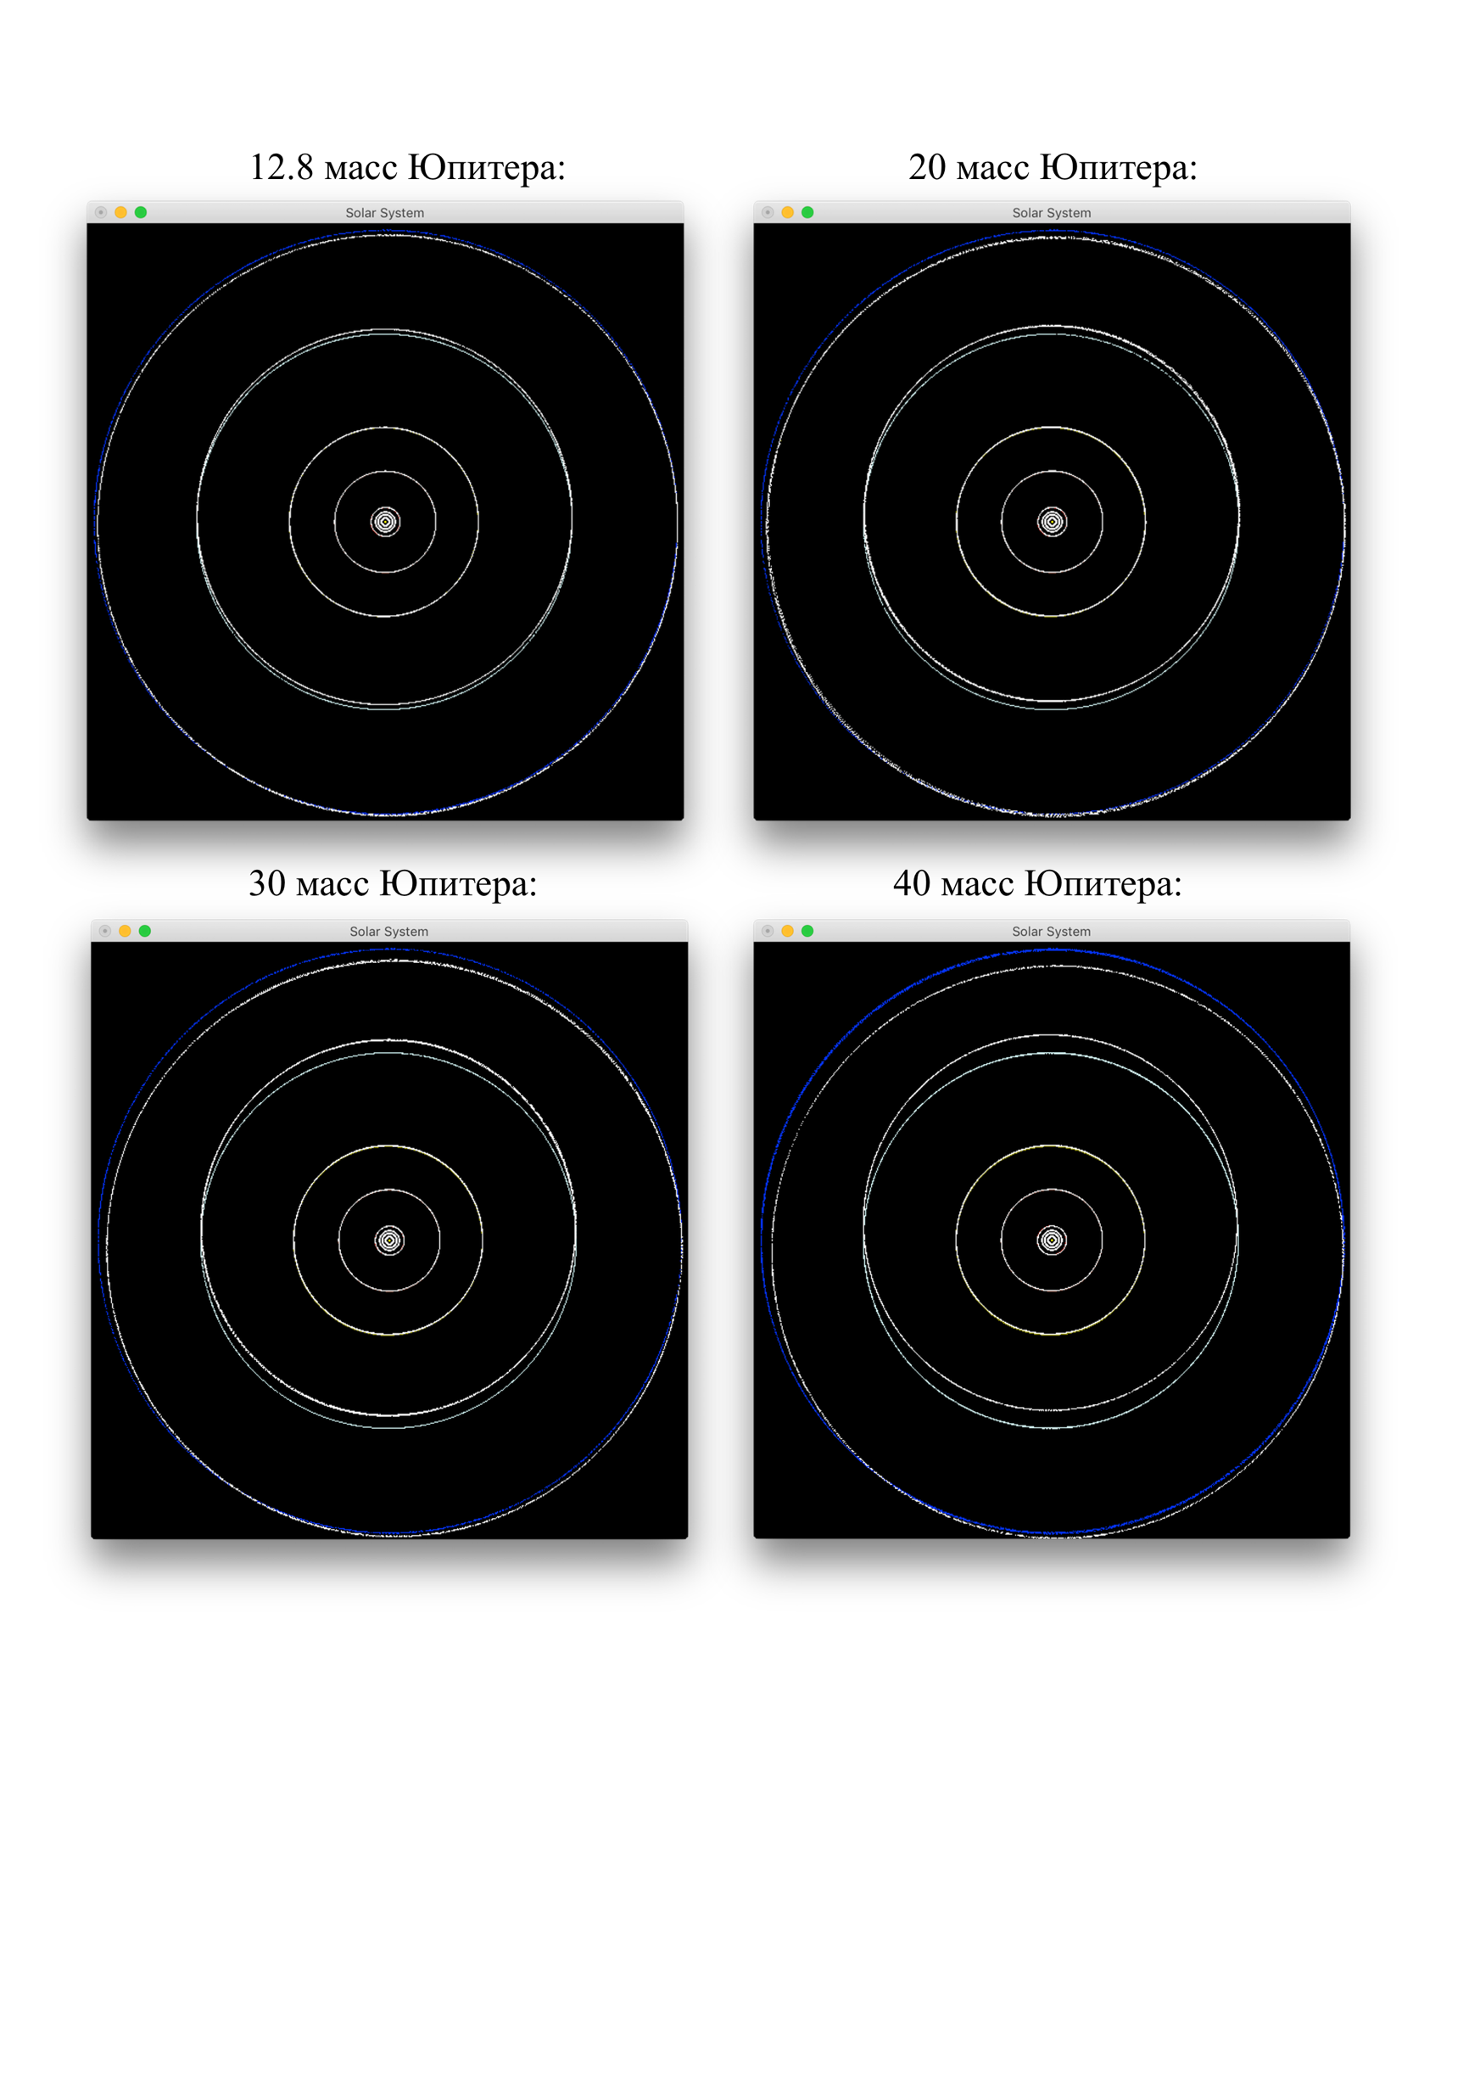
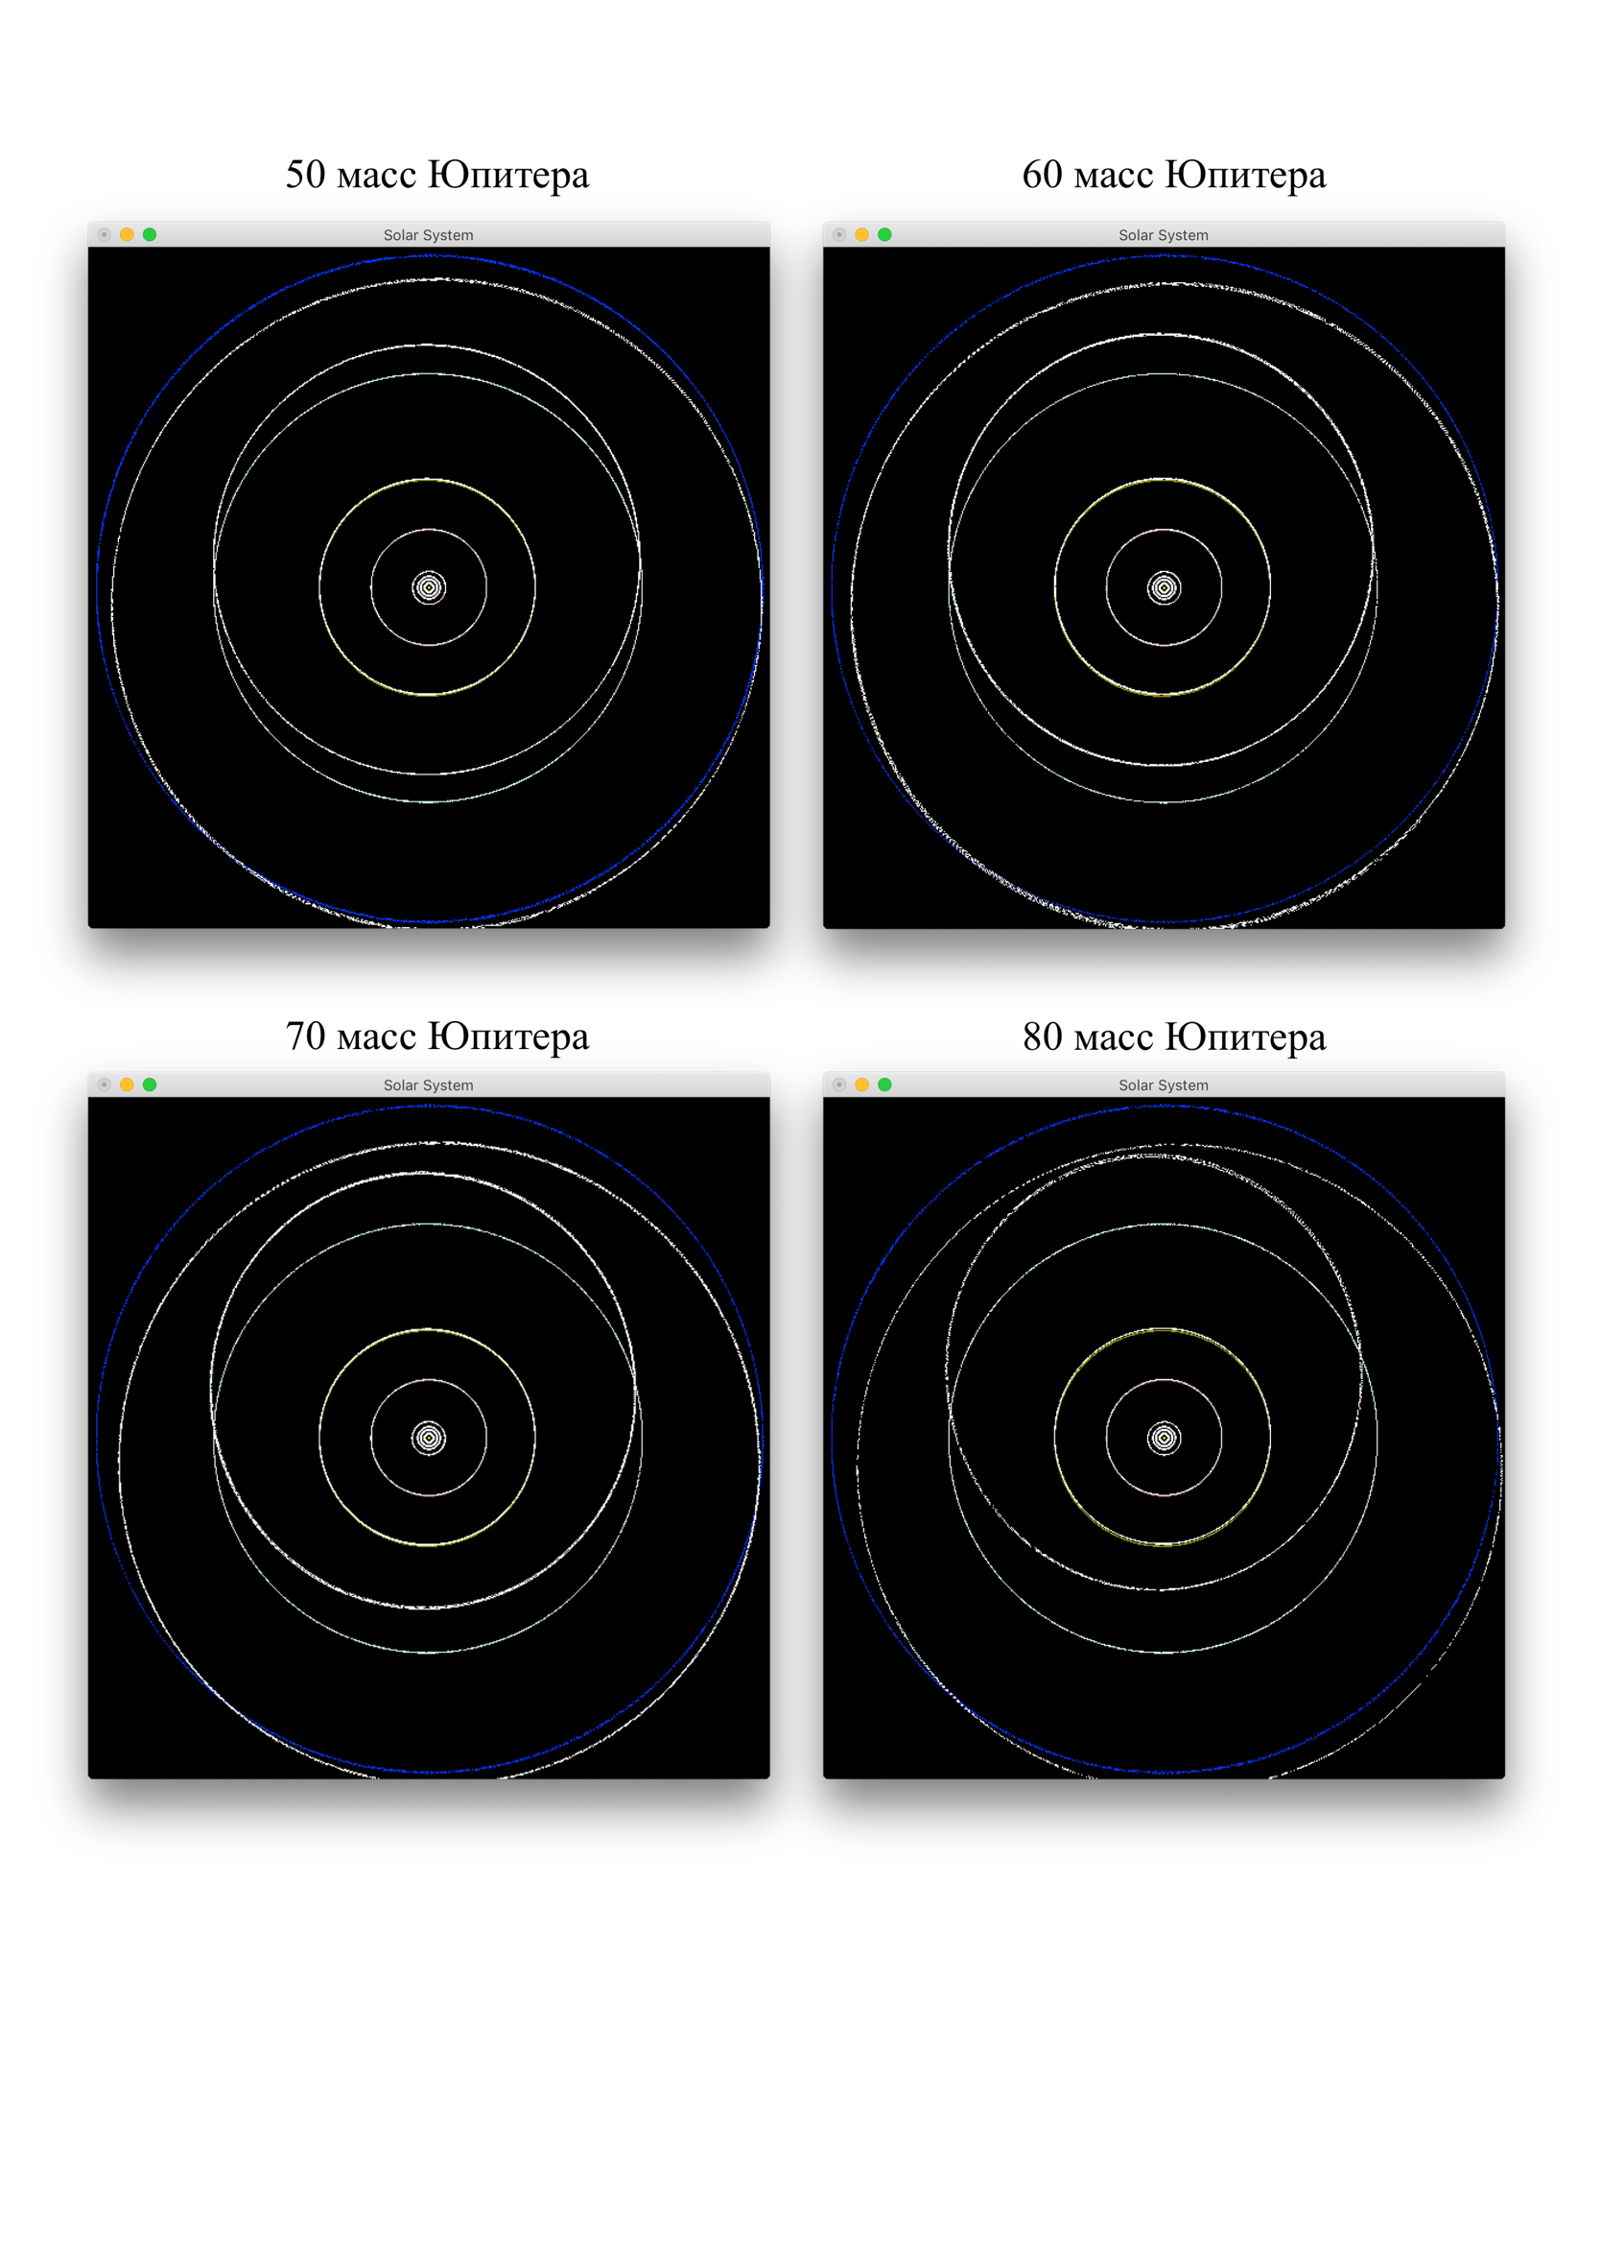
Выше даны снимки траекторий движения планет. Исходные траектории обозначены окружностями не белого цвета. Окружности белого цвета – траектории движения планет после прохождения Немезиды через пояс Койпера.
С возрастанием массы Немезиды возрастают отклонения орбит планет от начальной. В последнем случае орбиты Урана и Нептуна почти пересекается друг с другом. Если Уран и Нептун окажутся на минимально возможном расстоянии при такой орбите, то их взаимное притяжение, возможно, серьезно исказит их орбиты, что они могут стать эллипсами с большим показателем эксцентриситета. А возможно и столкновение планет, в результате которой образуется новая планета.

Эксперимент №3
В данном эксперименте Немезиде предстоит пересечь главный пояс астероидов, который расположен между орбитами Марса и Юпитера. Траектории движения тел показаны на снимке ниже.
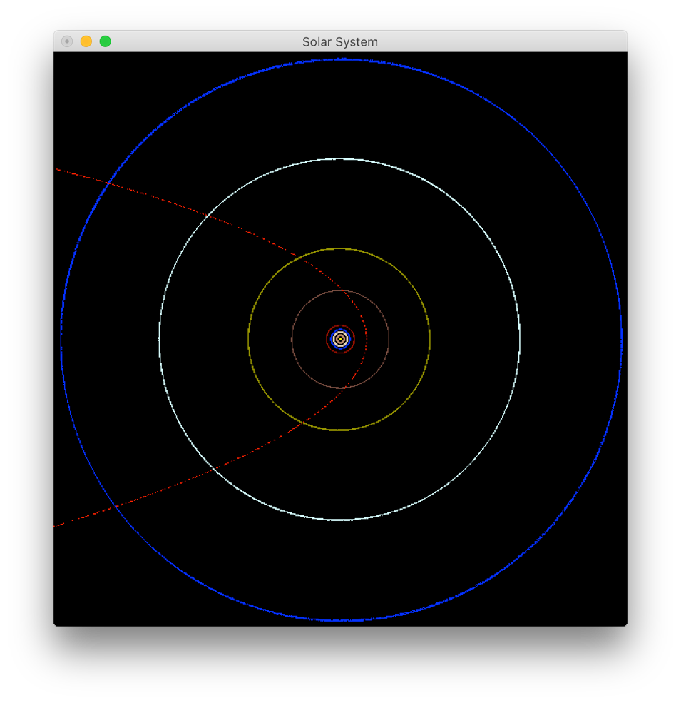
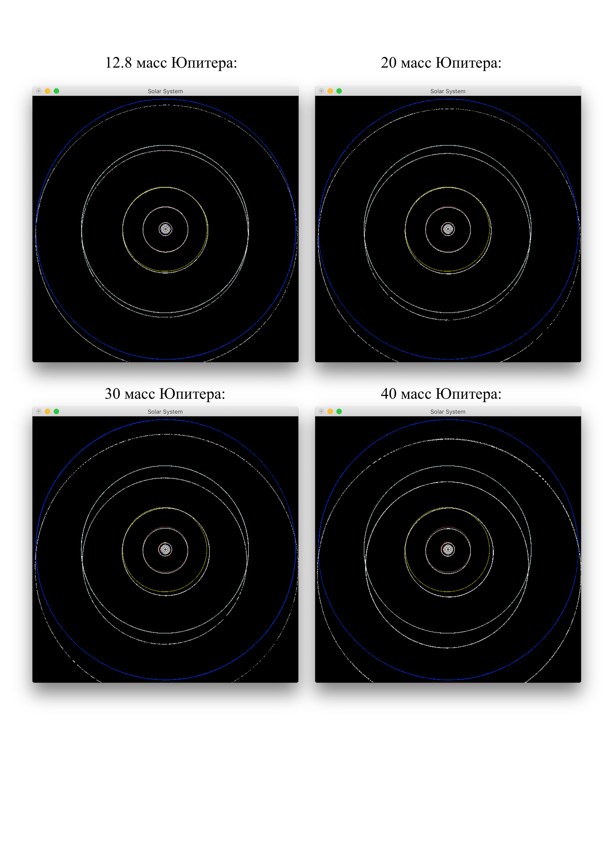

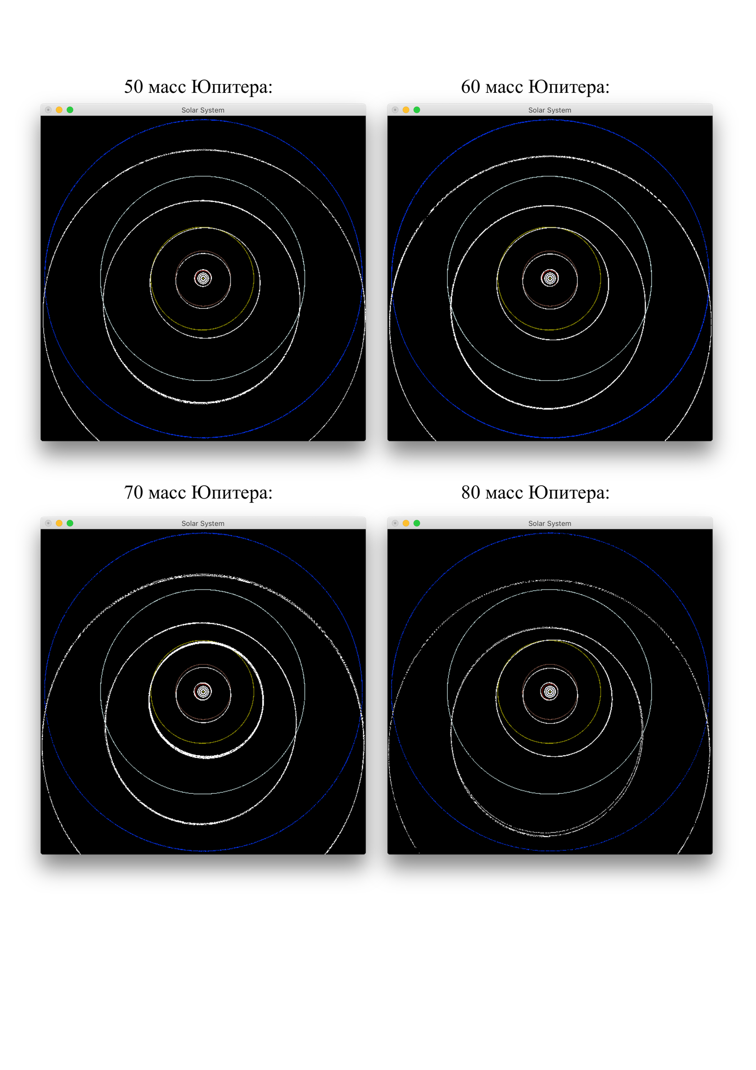
Здесь так же, как и в предыдущих экспериментах, наблюдается аналогичная зависимость отклонения орбиты от массы Немезиды. Но на этот раз Немезида была близка к тем планетам, к которым в предыдущих экспериментах она не оказывала существенного влияния из-за большого расстояния. Это Юпитер, Марс, Земля, Венера, Меркурий. В отличие от первого и второго экспериментов, Марс сместился дальше. Точка перигелия отдалилась от Солнца на 10000 км, а точка афелия – приблизилась к солнцу на 9000 км, если масса Немезиды была бы равна 80 массам Юпитера. Это никак не отразится на климате Земли. Стоит также отметить, что в данном расположении Немезиды орбита Урана смещается вниз, а не вверх, как было во втором эксперименте.

Обсуждения и выводы
В результате проделанной работы разработана программа, описывающая движение системы материальных точек, двигающихся под действием других точек согласно закону всемирного тяготения. В этой программе выполнена модель солнечной системы. Кроме 8-ми планет, было добавлено еще одно тело – коричневый карлик, гипотетическая звезда, которая, возможно, является виновником массового вымирания на Земле.
Главное условие эксперимента №1 – период обращения Немезиды 26 млн лет. В результате модель показывает, что Немезида проходит на очень далеком расстоянии, даже от пояса Койпера, где находятся многочисленные астероиды. Кроме того, несмотря на возмущение орбит Нептуна и Урана во всех возможных массах Немезиды, солнечная система остается динамически стабильной.
Эксперимент №2 имел другое условие: Немезида проходит через пояс Койпера. В данном случае модель показала, что орбиты Урана и Нептуна станвятся такими, что возможно их очень близкое расположение и последствия от этого приводят к тому, что солнечная система больше не будет стабильной.
Эксперимент №3 интересен тем, что Немезида проходит очень близко к первым 5 планетам. Но и в этом случае солнечная система остается стабильной, даже если рассмотреть орбиту Земли, в ней серьезных изменений не наблюдается.
В итоге 1-й и 2-й эксперименты окончились благополучно, но во 2-м эксперименте рано или поздно случится серьезное изменение орбит Урана и Нептуна при массе Немезиды от 70 до 80 масс Юпитера. Орбиты начнут с определенной периодичностью встречаться друг другу и в конце концов Уран с Нептуном столкнутся, образовав новую планету. Но если брать реально возможный эксперимент (это первый), то при любом расположении Немезиды на все планеты не будет оказано серьезного влияния.
Результаты, полученные в данной работе не иллюстрируют массовое вымирание на Земле. К тому же, пояса астероидов не учитывались в моделировании. А ведь именно они имеют большие шансы на попадание на поверхность Земли. Таким образом, если астероиды были бы исключены, или не изменяли бы свою траекторию движения, то не было бы массового вымирания на Земле. Это наталкивает на мысль о том, что причиной массового вымирания является падение астероидов на Землю, которые изменили свою орбиту под воздействием гравитационного поля Немезиды. В дальнейшем компьютерная модель солнечной системы будет включать пояс астероидов

Литература
https://ru.wikipedia.org/wiki/Солнечная_система
http://spacegid.com/kompyuternaya-model-solnechnoy-sistemyi.html
http://wiki.freepascal.org/OpenGL
https://ru.wikipedia.org/wiki/Солнце
https://ru.wikipedia.org/wiki/Немезида_(звезда)
https://ru.wikipedia.org/wiki/Меркурий
https://ru.wikipedia.org/wiki/Венера
https://ru.wikipedia.org/wiki/Земля
https://ru.wikipedia.org/wiki/Марс
https://ru.wikipedia.org/wiki/Юпитер
https://ru.wikipedia.org/wiki/Сатурн
https://ru.wikipedia.org/wiki/Уран_(планета)
https://ru.wikipedia.org/wiki/Нептун
http://the-day-x.ru/nemezida-uzhe-v-solnechnoj-sisteme-istoriya-otkrytiya-ispanskix-astronomov.html

